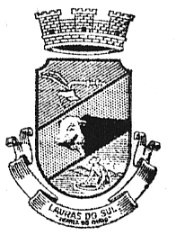

PREFEITURA MUNICIPAL DE LAVRAS DO SUL
ESTADO DO RIO GRANDE DO SUL
Rua Cel Mesa, 373, Centro, Cx. Postal 05- Lavras do Sul -RS
Fone (55)32821266 Fax: (55)32821267
E-mail: admlavras@farrapo.com.br

Edital de Homologação e Convocação dos Aprovados no Processo Seletivo nº 030/17 para os cargos de Cirurgião Dentista e Farmacêutico.

O Prefeito Municipal de Lavras do Sul, no uso de suas atribuições, faz saber que no dia 08 de dezembro de 2017, HOMOLOGA o Processo Seletivo para Contratação Temporária de Cirurgião Dentista e Farmacêutico aberto pelo Edital nº 026/2017, listando a classificação final do Processo:
Cirurgião Dentista
Bruna de Carvalho Bulcão – 35,00

Farmacêutico
Rossana Boemo Ferreira – 45,00

Na oportunidade, faz saber que os classificados estão desde já CONVOCADOS para que no prazo de 02 dias a contar da data deste Edital, prorrogável uma única vez por igual período, compareça na Secretaria de Administração, para entrega de documentação, conforme itens 11.1 a 11.1.5 do Edital nº 026/2017.

Lavras do Sul, 08 de dezembro de 2017.

Sávio Johnston Prestes
Prefeito Municipal

